МИНИСТЕРСТВО НАУКИ И ВЫСШЕГО ОБРАЗОВАНИЯ РОССИЙСКОЙ ФЕДЕРАЦИИ
федеральное государственное бюджетное образовательное учреждение
высшего образования
«УЛЬЯНОВСКИЙ ГОСУДАРСТВЕННЫЙ ТЕХНИЧЕСКИЙ УНИВЕРСИТЕТ»

Факультет______________________________________________________________
Кафедра________________________________________________________________
Дисциплина_____________________________________________________________

КУРСОВОЙ ПРОЕКТ (РАБОТА)
Тема___________________________________________________________________
_______________________________________________________________________

Выполнил студент ___________________ /___________________________/
подпись инициалы, фамилия

Курс________________________ Группа_____________________

Направление/ специальность_______________________________________________

Руководитель ___________________________________________________________
должность, ученая степень, ученое звание
_______________________________________________________________________
фамилия, имя, отчество

Дата сдачи:
«____»_________________20____г.

Дата защиты:
«____»________________20____г.

Оценка: ______________________

Ульяновск
20__ г.

МИНИСТЕРСТВО НАУКИ И ВЫСШЕГО ОБРАЗОВАНИЯ РОССИЙСКОЙ ФЕДЕРАЦИИ
федеральное государственное бюджетное образовательное учреждение
высшего образования
«УЛЬЯНОВСКИЙ ГОСУДАРСТВЕННЫЙ ТЕХНИЧЕСКИЙ УНИВЕРСИТЕТ»

Факультет______________________________________________________________
Кафедра________________________________________________________________
Дисциплина_____________________________________________________________

ЗАДАНИЕ НА КУРСОВОЙ ПРОЕКТ (РАБОТУ)

студенту ________________ _______________________________________________
группа фамилия, инициалы
Тема проекта (работы)________________________________________________________
__________________________________________________________________________________________________________________________________________________________
Срок сдачи законченного проекта (работы) «___» ________________20____г.
Исходные данные к проекту (работе)__________________________________________
(базовое предприятие, характер курсового проекта (работы):
_____________________________________________________________________________
задание кафедры, инициативная НИР, рекомендуемая литература, материалы практики)
____________________________________________________________________________________________________________________________________________________________________________________________________________________________________________________________________________________________________________________________________________________

Содержание пояснительной записки (перечень подлежащих разработке вопросов)
____________________________________________________________________________________________________________________________________________________________________________________________________________________________________________________________________________________________________________________________________________________

Перечень графического материала (с точным указанием обязательных чертежей)
____________________________________________________________________________________________________________________________________________________________________________________________________________________________________________________________________________________________________________________________________________________

Руководитель ___________________ _____________ /___________________/
должность подпись инициалы, фамилия

«_____»________________20___г

Студент ___________________________ /______________________________/
подпись инициалы, фамилия
«_____»_________________20___г

МИНИСТЕРСТВО НАУКИ И ВЫСШЕГО ОБРАЗОВАНИЯ РОССИЙСКОЙ ФЕДЕРАЦИИ
федеральное государственное бюджетное образовательное учреждение
высшего образования
«УЛЬЯНОВСКИЙ ГОСУДАРСТВЕННЫЙ ТЕХНИЧЕСКИЙ УНИВЕРСИТЕТ»

ОТЗЫВ
руководителя на курсовой проект (работу)

студента ____________________________________________________________________
_____________________________________________________________________________
фамилия, имя и отчество
Факультет_______________________________группа_______________курс_______
Дисциплина_____________________________________________________________
Тема проекта (работы) ____________________________________________________
_____________________________________________________________________________
Отмечаются следующие моменты: актуальность темы исследования; соответствие содержания и структуры курсовой работы ее теме; степень разработанности проблемы, наиболее интересно исследованные вопросы. Оценивается степень самостоятельности и инициативы студента; умение пользоваться различными источниками информации; уровень его теоретической подготовки; умение анализировать научные материалы, делать практические выводы; знание основных концепций, научной и специальной литературы по избранной теме. Содержится оценка проекта (работы) руководителем.
__________________________________________________________________________________________________________________________________________________________________________________________________________________________________________________________________________________________________________________________________________________________________________________________________________________________________________________________________________________________________________________________________________________________________________________________________________________________________________________________________________________________________________________________________________________________________________________________________________________________________________________________________________________________________________________________________________________________________________________________________________________________________________________________________________________________________________________________________________________________________________________________________________________________________________________________________________________________________________________________________________________________________________________________________________________________________________________________________________________________________________________________________________________________________________________________
__________________________________________________________________________________________________________________________________________________________________________

Руководитель__________________________ _____________ /__________________/
должность, учёная степень, ученое звание подпись инициалы, фамилия

«_____»________________20____г.

Оглавление
Введение 3
Глава первая. Анализ прикладной области. Требования к системе. 5
Глава вторая. Постановка задачи. 6
2.1 Цель разработки, перечень и методы извлечения терминологии на основе нейронных сетей. 6
2.2 Техническое задание. Общие требования к разрабатываемой системе, к данным и результатам 7
Глава третья. Проектирование ПО. 9
3.1 Анализ аналогов автоматического извлечения терминологии. 9
3.2 Описание выбранного метода, мер точности и адекватности применяемого метода. 10
3.3 Проектирование и описание используемой базы данных. 13
3.4 Проектирование архитектуры программного обеспечения. 16
Глава четвертая. Реализация ПО. 17
4.1 Выбор инструментальных средств и описание характеристик программной системы 17
4.2 Разработка и описание интерфейса пользователя. Диаграмма развёртывания. 18
4.3 Описание компонентов системы. Зависимости системы. 19
4.4 Требования к документации. 19
4.4.1 Инструкция пользователю. 19
4.4.2 Инструкция программисту. 22
Заключение 25
Список используемых источников: 26

Введение
В настоящее время проблема извлечения терминологии из текста возникает во многих областях знаний, таких как компьютерная и корпусная лингвистика, терминоведение, переводоведение, лексикография, библиотечное дело и многие другие.
При анализе больших массивов документации необходимо учитывать специфику области её приложения, чтобы получить в качестве результата список терминов, характерных конкретной предметной области. Именно для решения подобных задач используются алгоритмы извлечения кандидатов в термины из текстов.
Актуальность данной работы обусловлена необходимостью создания подсистемы извлечения кандидатов в термины из текстов по анализу временных рядов.
Такая подсистема даст возможность автоматизированного составления словарей терминов по тематике временных рядов, что, в свою очередь, позволит начальным этапом по созданию системы для автоматизированного построения онтологии из текстов по предметной области.
Целью работы является разработка алгоритма извлечения кандидатов в термины из текстов по анализу временных рядов. Разработанный алгоритм позволит извлекать правильные языковые единицы для построения онтологии.
Исходя из данной цели, а также учитывая указанные выше проблемы, формулируются следующие задачи:
- анализ основных понятий словообразования;
- анализ понятия «термин», его определений, составление списка основных характеристик термина, особенностей терминообразования;
- описание подходов к автоматическому извлечению терминологии;
Предполагается также решение следующих практических задач:
- морфологический анализ корпуса с помощью морфологического анализатора;
- составление списка опорных основ и основных деривационных моделей, характерных для текстов по данной тематике;
- создание программы по автоматическому извлечению терминологии на основе алгоритма при помощи искусственной нейронной сети
В качестве объекта исследования рассматривается алгоритм извлечения кандидатов в термины из текстов по анализу временных рядов
Предметом исследования являются термины из текстов по временным рядам.
Во введении описывается актуальность разработки проекта для конкретной области.
В первой главе был представлен анализ прикладной области, приводящий к конкретной постановке задачи с выделением совокупности понятий
Во второй главе подробнее рассматривается цель разработки проекта, перечень и методы решаемых задач, общие требования к данным и результатам на уровне вход/выход, постановка технического задания.
В третьей главе описано проектирование ПО. Рассматривается анализ аналогов решения, описание выбранных методов, мер точности и адекватности применяемых методов. Рассмотрено проектирование и описание системы хранения данных и систем знаний.
В четвертой главе описана реализация проекта. Обоснован выбор инструментальных средств, описаны характеристики программной системы, описание пользовательского интерфейса и используемых компонент системы. Представлены инструкции пользователю и программисту.
В заключение отражены основные результаты, полученные в результате выполнения курсового проекта, а также чем отличается разработанный проект от аналогов.

Глава первая. Анализ прикладной области. Требования к системе.
Сущность подхода по извлечению терминологии на основе нейронных сетей заключается в том, что каждый термин представляется как набор лингвистических и статистических характеристик, на основе которых нейронная сеть определяет схожесть кандидата с эталоном.
Для удобства использования решение нейронной сети представляется в двух видах: процентном соотношении схожести (от 0% до 100%), либо решением «термин» или «не термин», представленных в виде 0 и 1 соответственно.
Основные требования к работе системы в рамках решения задачи извлечения терминологии:
- Система должна выносить решения по каждому кандидату, не пропуская и не оставляя без решения ни одного кандидата.
- Система не должна выносить решение по каждому кандидату слишком долго, так как, в связи с объёмом поступающих кандидатов большое время выполнения сведет на нет полезность всей системы.
- Система должна иметь возможность выносить решение по неполным данным. Это связано с тем, что не всегда можно точно определить все характеристики кандидата, однако решение «термин» или «не термин» должно быть вынесено.
Онтологический подход хранения знаний на примере рассматриваемой предметной области предполагает представление их в следующем виде:
O = < Т, R, F>
где
- Т — термины прикладной области, которую описывает онтология.
- R — отношения между терминами заданной предметной области.
- F — множество функций интерпретации (аксиоматизации), заданных на терминах и/или отношениях онтологии. Чаще всего функции представляют собой ограничения на тип объектов онтологии, для которых определено конкретное свойство [10].
Термины прикладной области (Т), которую описывает онтология, уже не содержат данных о решении нейронной сети, эти данные используются только при построении онтологии и не предназначены для вывода пользователю.

Глава вторая. Постановка задачи.

2.1 Цель разработки, перечень и методы извлечения терминологии на основе нейронных сетей.
Для постановки задачи поставим перед собой цель разработки и определим список задач.
Целью разработки является разработка подсистемы извлечения кандидатов в термины из текстов по анализу временных рядов.
Для достижения поставленной цели необходимо решение следующих задач:
- Разработать техническое задание;
- Проанализировать аналоги решений;
- Проектирование системы;
- Морфологический анализ корпуса с помощью морфологического анализатора;
- Составление списка опорных основ и основных деривационных моделей, характерных для текстов по данной тематике;
- Создание программы по автоматическому извлечению терминологии на основе алгоритма при помощи искусственной нейронной сети.

2.2 Техническое задание. Общие требования к разрабатываемой системе, к данным и результатам
1.Требования к данным
Исходными данными для анализа в данной курсовой работе являются тексты по временным рядам. Для анализа было предоставлено два текста: “ГЛАВА 3. ОБЗОР НАПРАВЛЕНИЙ И ПОДХОДОВ В МОДЕЛИРОВАНИИ ВРЕМЕННЫХ РЯДОВ” в формате doc и диссертация “МОДЕЛЬ ПРОГНОЗИРОВАНИЯ ВРЕМЕННЫХ РЯДОВ ПО ВЫБОРКЕ МАКСИМАЛЬНОГО ПОДОБИЯ” в формате pdf. В дальнейшем тексты были конвертированы в формат txt. Данные тексты будут обрабатываться сервисом auto-ontology, в результате обработки будет построена онтология по временным рядам. Для разработки подсистемы извлечения кандидатов в термины из текстов по анализу временных рядов исходными данными будет являться текст.
Выходными данными в результате обработки текста подсистемой будут получены термины.
2.Требования к функциональности
- Сервис должен создавать онтологию по временным рядам
- Подсистема сервиса должна извлекать термины
- Сервис должен позволять пользователю просматривать извлеченные термины
Для извлечения терминологии достаточно морфо-синтаксической информации.
Лингвистический метод извлечения терминологии можно разделить на две части:
- Морфологический анализ текста:
- определение морфологических признаков и частей речи словоупотреблений;
- определение канонических (начальных, нормализованных) форм слов;
- выделение значимых лексико-грамматических классов.
- Извлечение терминов произвольной длины, удовлетворяющих лексико-грамматическим классам.
3.Требования к технологии разработки, проектирования и конструирования ПО
Для того чтобы создать систему по автоматизированному формированию онтологии было выделены следующие компоненты ПО:
- Формирование словаря (извлечение терминов). Словарь – первоначальные множества ключевых слов (терминов).
- Извлечение членов предложения. Члены предложения несут в себе базовый набор семантических характеристик. Показывают объект (подлежащее) и субъект (дополнение), а также взаимодействие между ними (глагол).
- Формирование минимальных семантических единиц. Минимальной семантической единицей в предложении являются концепты. Определение понятие концепта. Извлечение связей, отношений между субъектом и объектом.
- Формирование онтологии из полученных концептов. Реализация алгоритмов извлечения концептов из текста должна опираться на данные более высокого уровня, нежели морфологическая информация отдельных слов. Это связано с тем, что в противном случае алгоритмы выделения концептов выделяют устойчивые словосочетания, не учитывающие синтаксические особенности словоупотреблений внутри предложения.
Компонентно-ориентированная модель по разработке системы автоматизированной онтологии представлена на рис.1

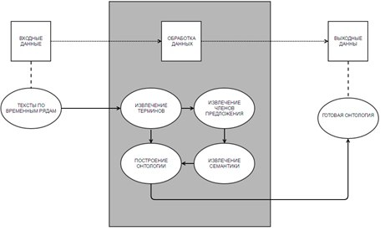
Рис. 1 Компонентно-ориентированная модель системы по автоматизированному формированию онтологии
4.Требования к интерфейсу ПО
- Взаимодействие с сервисом должно осуществляется через web-интерфейс.
- Доступ пользователя к сайту осуществляется при помощи любого современного браузера. На стороне сервера работают службы IIS, обеспечивающие выполнение скомпилированных исходных файлов системы.

Глава третья. Проектирование ПО.

3.1 Анализ аналогов автоматического извлечения терминологии.
Опишем классификации методов автоматического извлечения кандидатов в термины разной степени полноты и детализации. В самом простом случае исследователи выделяют статистические и основанные на машинном обучении методы.
Извлечение терминов из текста при помощи нейронной сети описывали различные зарубежные авторы. Их работы над лингвистической моделью опираются на правдоподобность и возможность постановки слова в определенное место в предложении. Данная система имеет большой набор правила и является слишком сложной относительно качества её работы. Работы над частичным обучением нейронной сети заключались в использовании нейронных сетей для обработки естественного языка и машинного обучения, однако данные в данных работах нет попыток построения нейронной сети на основе семантических отношений слов внутри предложения. Кроме того, авторы использовали модели языка, основанные на простом фиксированном размере текста KSZ, с использованием архитектуры естественного языка[3].
Существует алгоритм распараллеливания архитектуры нейронной сети с 200ми скрытыми слоями, основанный на модели семантических отношений предполагает нахождение терминов не только на основе положения слова в предложении, но и на основе семантических связей слов внутри предложения[4]. Все работы рассчитаны авторами на использовании в английском языке и языках, обладающих подобной английскому языку структурой, полных аналогов для русского языка на данный момент не имеется, в связи с чем сравнение существующих программных продуктов (SynchroTerm, SDL MultiTerm Extract, Keyword Extraction API, TMS, TermCoord и другие) с разрабатываемой системой не представляется возможным.

3.2 Описание выбранного метода, мер точности и адекватности применяемого метода.
В работах, посвященных лингвистическому подходу к извлечению терминологии, утверждается, что для извлечения терминологии достаточно морфо-синтаксической информации.
Лингвистический метод извлечения терминологии можно разделить на две части:
- Морфологический анализ текста:
- определение морфологических признаков и частей речи словоупотреблений;
- определение канонических (начальных, нормализованных) форм слов;
- выделение значимых лексико-грамматических классов.
- Извлечение терминов произвольной длины, удовлетворяющих лексико-грамматическим классам.
В целях повышения качества извлечения терминологии в алгоритм могут добавляться дополнительные методы. Например, для отсечения определенных словоупотреблений, которые не могут являться ни термином, ни частью термина, можно использовать стоп-лист, который состоит из таких словоупотреблений. Чаще всего стоп-лист составляется экспертом на основе частотного словаря, построенного автоматически для релевантной предметной области.
Предварительно полученная терминологическая информация (в т.ч. глоссарии терминов, словари, контрастные корпусы и др.) может использоваться в качестве образца и быть полезной как в процессе извлечения терминологии, так и в процессе фильтрации [10].
Кроме того, для повышения качества возможно использование нейронных сетей, эталоном для которого будет являться набор заранее выбранных терминов и не терминов, на которых она будет обучаться.
Разработанный лингвистический метод включает отбор слов и словосочетаний согласно лексико-грамматическим шаблонам, выделенным экспертом в результате анализа предметной области. Рассматриваются следующие шаблоны: N, N+N, N+N+N, A+N, A+A+N (N – существительное, А – прилагательное) и другие. Отбор предваряется морфологическим анализом текста, в результате которого выясняется информация о каждом словоупотреблении в тексте.
Для возможности выделения терминов из текстов предметной области были разработаны лингвистические шаблоны, с помощью которых удается выделить основные термины. В русском языке синтаксическая структура терминов предметной области более чем в 90 процентов случаев соответствует следующим пяти шаблонам:
- одиночные существительные;
- существительное + существительное в родительном падеже;
- прилагательное + существительное;
- прилагательное + прилагательное + существительное;
- существительное + прилагательное + существительное в родительном падеже.
Для работы нейронной сети были составлен список терминов и не терминов исходя из этих пяти шаблонов. Так же было ограничено применение нейронная сети только к кандидатам, соответствующим данным шаблонам.
С технической точки зрения преобразование лингвистических и статистических характеристик кандидата выглядит как формирование изображения по заданным параметрам, где каждая часть изображения отвечает за определённую характеристику кандидата в термины, при этом все характеристики, как количественные, так и качественные переводятся в числовые характеристики в диапазоне 0-255, соответствующие количеству цветов, доступных в слепке (оттенки серого от белого до чёрного). В зависимости от количества выбранных характеристик при создании «слепка» каждый пиксель может быть отдельной характеристикой, но при малом количестве характеристик одну характеристику представляет набор пикселей, стоящих рядом. Причина этому – необходимость в определённом размере изображения, которое нельзя изменять.
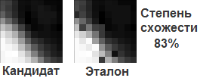
Рис. 2 Пример «слепков» кандидата и эталона. Указана результирующая степень схожести
Составления онтологии предметной области на основе отобранных терминов зависит от входных данных. Чем «чище» входные данные - тем точнее составлена онтология, поэтому данная «очистка» позволяет составить более точную онтологию предметной области.

3.3 Проектирование и описание используемой базы данных.
Microsoft SQL Server представляет собой СУБД, обеспечивающую создание информационных систем с архитектурой «клиент-сервер», в которой он играет роль сервера баз данных. SQL Server 2012 реализован в виде служб операционной системы, что позволяет ему работать как часть ОС, иметь собственные права и не зависеть от работающего в данный момент пользователя.
База данных в SQL Server представляет собой логический объект, в котором размещаются таблицы и индексы. Физически база данных содержится в одном или нескольких файлах операционной системы.
Одной из важнейших возможностей SQL Server является высокая степень адаптации и огромные возможности настройки системы при изменении ее текущих параметров и условий функционирования.
В данной курсовой работе использована технология Entity Framework. В Entity Framework модель данных реляционной базы данных сопоставляется объектной модели, выраженной в языке программирования разработчика. При запуске приложения Entity Framework преобразует запросы LINQ из объектной модели в SQL и отправляет их в базу данных для выполнения. Когда база данных возвращает результаты, Entity Framework преобразует их обратно в объекты, с которыми можно работать на собственном языке программирования. С использованием технологии Entity Framework приложения для работы с базами данных можно создавать в различных системах программировании, например Visual Basic, Visual C++. C# и других, поддерживаемых .NET.
Основное предназначение разработанной базы данных заключается в хранении сущностей выбранной пользователем онтологии и предоставление данных для методов, осуществляющих подсчет критериев.
После написания программы, система должна выполнять следующие функции с БД:
- Отображать содержимое базы данных;
- Выводить информацию из базы данных на экран;
- Удалять информацию из базы данных;
- Предоставлять данные для методов, осуществляющих подсчет критериев.
Таким образом, программа использует БД, которая хранится в двух файлах: с расширением mdf и ldf, которые используются запускаемым в операционной среде экземпляром SQL Server 2012.
Рассмотрим диаграмму сущность-связь для используемой в проекте базы данных. На рисунке 3 показаны сущности, используемые механизмом ASP .NET авторизации. Сущность FilteredWord используется для хранения терминов из обработанного текста, а также для их привязки к лемме тезауруса. Таблица ThesaurusLemma используется для хранения данных тезауруса, а именно отдельных лемм, которые имеют определенные свойства.
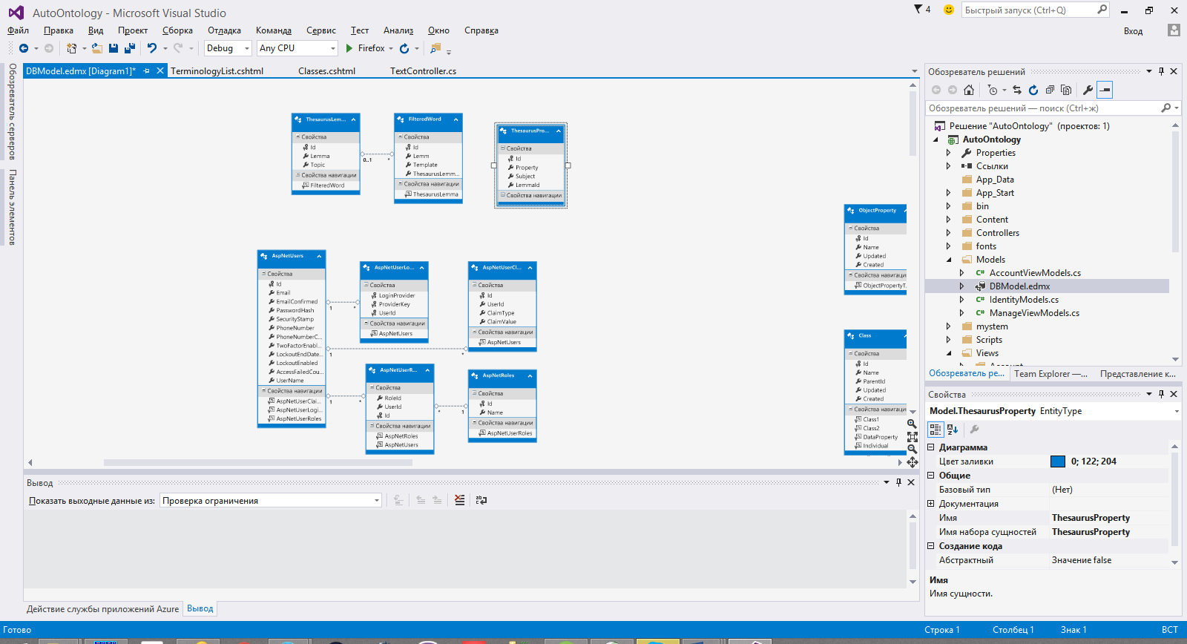
Рис. 3 Сущности, используемые механизмом ASP .NET авторизации
На рисунке 4 показаны сущности, имитирующие структуру соответствующих тегов внутри OWL-онтологии.
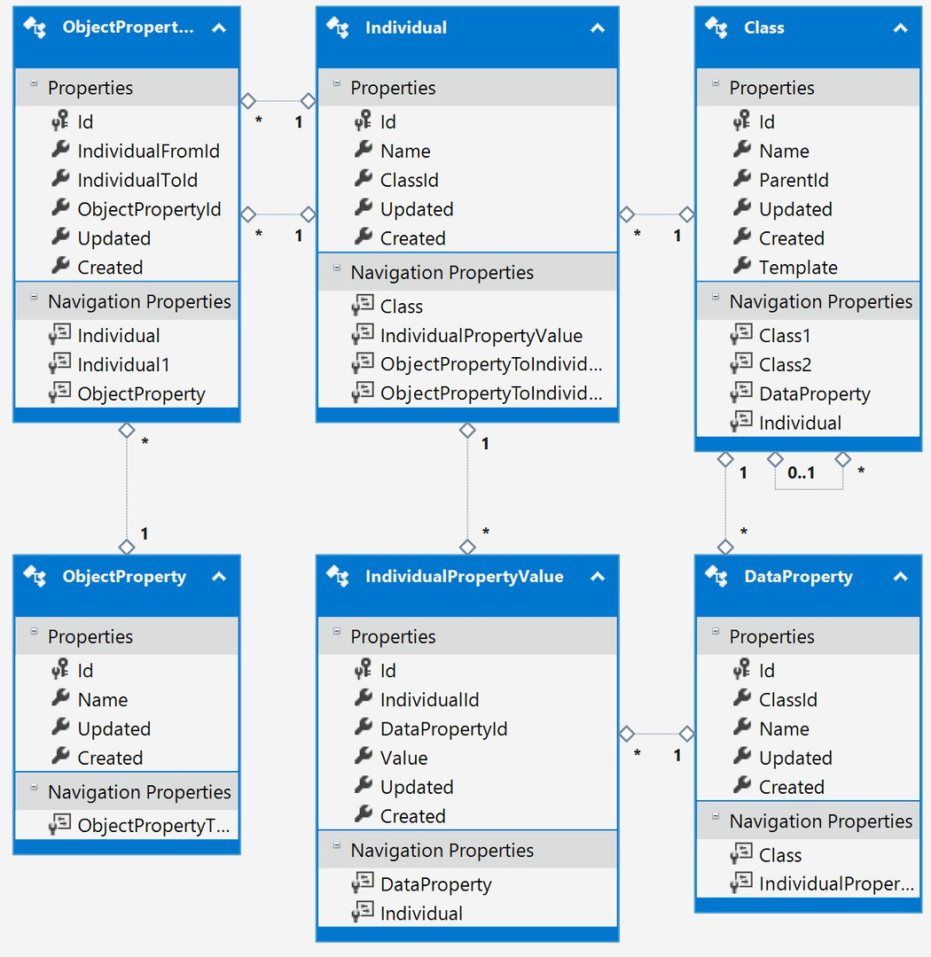
Рис. 4 Сущности, имитирующие структуру соответствующих тегов внутри OWL-онтологии
На рисунке 5 показаны таблицы, используемые для хранения частей речи, выделенных программой Mystem, а также сущности для текста, используемой для их группировки в рамках одного текста.

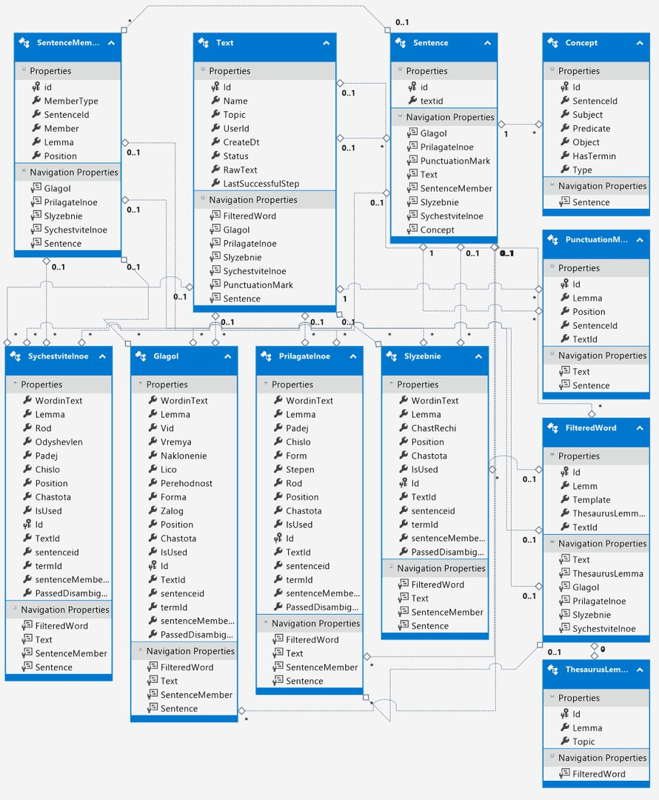
Рис. 5 Таблицы, используемые для хранения

3.4 Проектирование архитектуры программного обеспечения.
Для того чтобы создать систему по автоматизированному формированию онтологии была определена архитектура со следующими компонентами ПО:
- Формирование словаря (извлечение терминов). Словарь – первоначальные множества ключевых слов (терминов).
- Извлечение членов предложения. Члены предложения несут в себе базовый набор семантических характеристик. Показывают объект (подлежащее) и субъект (дополнение), а также взаимодействие между ними (глагол).
- Формирование минимальных семантических единиц. Минимальной семантической единицей в предложении являются концепты. Определение понятие концепта. Извлечение связей, отношений между субъектом и объектом.
- Формирование онтологии из полученных концептов. Реализация алгоритмов извлечения концептов из текста должна опираться на данные более высокого уровня, нежели морфологическая информация отдельных слов. Это связано с тем, что в противном случае алгоритмы выделения концептов выделяют устойчивые словосочетания, не учитывающие синтаксические особенности словоупотреблений внутри предложения.
Архитектура системы автоматизированной онтологии представлена на рисунке 1 в техническом задание проекта.

Глава четвертая. Реализация ПО.

4.1 Выбор инструментальных средств и описание характеристик программной системы
Разработанный алгоритм был применен в сервисе auto-ontology.ru. Для данного проекта был выбран язык C# (MS VS 2015), на платформе .NET 4.5.2 и CУБД MS SQL Server 2012. Условия, которым должны соответствовать СУБД и язык программирования:
1. Необходимость быстрой реконфигурации БД с добавлением новых полей.
2. Необходимость быстро добавлять или изменять существующие методы.
3. Наличие в поставке MS VS 2015 C# множества системных библиотек, автоматизирующих рутинные операции по обработке типизированных данных.
4. Поддержка MS VS 2015 C# технологии Entity Framework, упрощающей работу с БД.
5. Необходимость в использовании СУБД несколькими пользователями одновременно.
6. Возможность быстрого переноса БД с устройства на устройство без использования средств выгрузки и загрузки данных (копированием файла БД формата *.mdf и лога БД формата *.ldf).
Другие языки программирования и СУБД не удовлетворяют одному или более условиям.

4.2 Разработка и описание интерфейса пользователя. Диаграмма развёртывания.
Диаграмма развёртывания объясняет способ взаимодействия пользователя с системой.
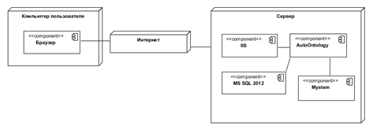
Рис.6 Диаграмма развертывания (способ взаимодействия пользователя с системой)
Взаимодействие с сервисом осуществляется через web-интерфейс, расположенный по адресу http://auto-ontology.ru. Доступ пользователя к сайту осуществляется при помощи любого современного браузера. На стороне сервера работают службы IIS, обеспечивающие выполнение скомпилированных исходных файлов системы. Данная конфигурация системы имеет 2 основных преимущества: независимость от платформы и облачная обработка данных. Таким образом, система доступна почти с любого современного устройства и не использует его ресурсов для собственной работы.
На рисунке 7 представлен интерфейс главной страницы системы.
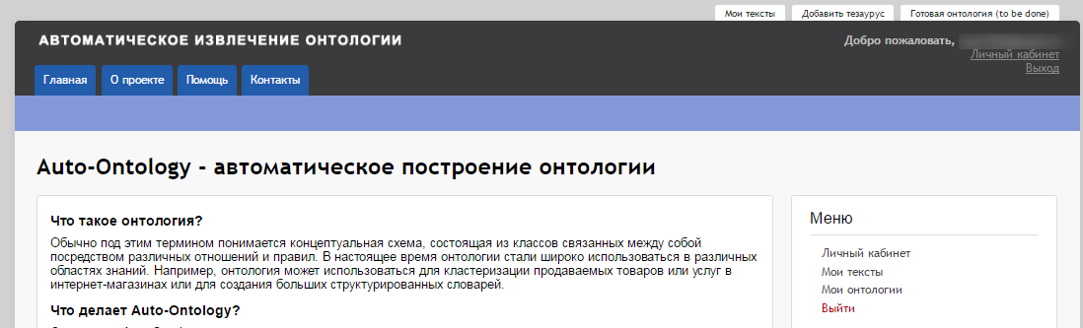
Рис 7. Интерфейс главной страницы системы auto-ontology

4.3 Описание компонентов системы. Зависимости системы.
На рисунке 8 представлена диаграмма компонент. В систему AutoOntologySystem входят 3 основных компонента – программа Mystem, СУБД MsSQL, которая необходима для работы с базой и программный продукт AutoOntology, который разделён на функциональную и UI части. Отдельными частями являются внешне подключаемые dll EntityFramework и ude, без которых система работать не может.
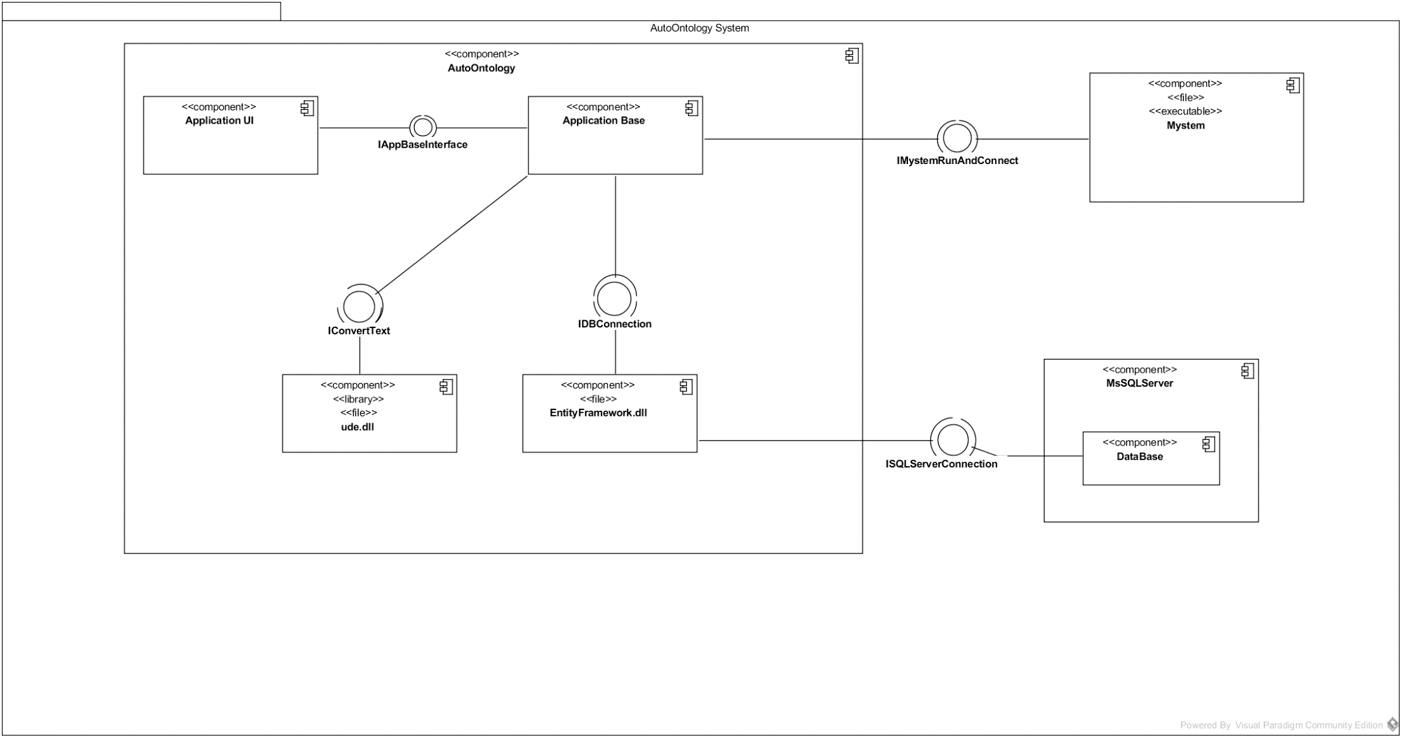
Рис 8. Диаграмма компонент

4.4 Требования к документации.

4.4.1 Инструкция пользователю.
Для того чтобы начать работу с Auto-Ontology вам необходимо зарегистрироваться. Для этого в поле e-mail необходимо указать адрес вашей почты, а в поле “пароль” указать придуманный пароль. Если вы уже регистрировались на сайте, то вам необходимо авторизоваться. После регистрации Вы попадете в личный кабинет и можете перейти к созданию онтологии.
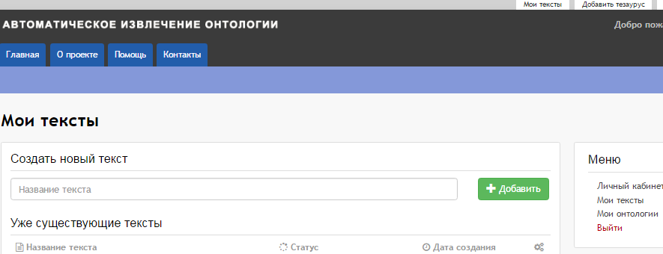
Рис.9 Интерфейс личного кабинета
Для того чтобы создать онтологию на основе специального текста для начала вам необходимо загрузить обрабатываемый текст в формате .txt
Для этого необходимо выполнить следующие шаги:
- Перейти во вкладку “Мои тексты”;
- Дать название вашему тексту;
- Нажать кнопку “Добавить”
- Зайти в созданную вкладку;
- Нажмите кнопку “Выберите файл”;
- Выберите ваш текст;
- Нажмите кнопку “Открыть”;
- Нажмите кнопку “Ок”.
После того как мы загрузили текст, начинается его обработка. В результате работы появится возможность просмотреть:
- Термины;
- Члены предложения;
- Концепты;
- Готовую онтологию [34].

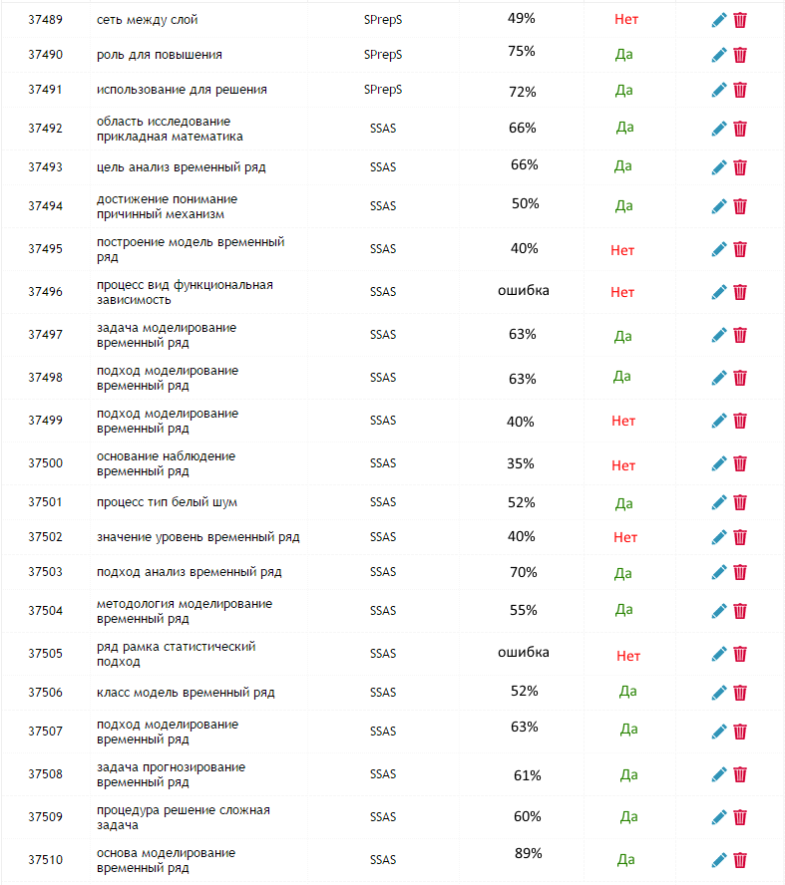
Рис.10 Результаты работы нейронной сети

4.4.2 Инструкция программисту.
1. Установка и запуск программы
Для работы данного программного продукта необходимо, чтобы в ОС, на которую будет устанавливаться программный продукт, были установлены следующие программные продукты:
1) Microsoft .NET Framework 4.5.2 (с включённым пакетом ASP.NET), как среда выполнения программного продукта.
2) Microsoft SQL Server 2014, как СУБД для работы программного продукта.
3) Microsoft Internet Information Server (IIS) 8.0, как средство развёртки веб-сервера для доступа конечного пользователя к программному продукту.
Для удобства работы желательно наличие программных продуктов:
1) Microsoft SQL Server Management Studio, для упрощения управления БД.
2) Microsoft Visual Studio 2015, для компиляции исходного кода при необходимости внесения изменений в программный продукт.
В проект включены следующие программные продукты:
1) ADO.NET Entity Framework 6.1.3, для соединения и взаимодействия с БД.
2) Mystem, для обработки текста.
3) Ude, для распознавания кодировки текстов, загружаемых пользователями.
Кроме того, необходимо не менее 10ГБ свободного места для хранения БД.
2. Сохранение и восстановление базы данных
Резервное копирование базы данных может быть осуществлено простым копированием файла базы данных и ее лога, восстановление – заменой файлов базы данных и ее лога в папке с программой.
Кроме того, существует способ резервного копирования и восстановления с помощью стандартных средств утилиты Microsoft SQL Server Management Studio Express.
3. Технические характеристики сервера
Для работы данного программного продукта необходим сервер:
1) Частота процессора не менее 1,5 ГГц, рекомендуется использовать процессор с частотой 2,2 ГГц или выше.
2) Оперативная память, не занятая операционной системой, 1 ГБ. Рекомендуется 2 ГБ и более.
3) Не менее 5 ГБ свободного пространства на ЖД для установки всех необходимых программных продуктов для работы системы и 10 ГБ для хранения БД. Рекомендуется иметь не менее 20 ГБ свободного пространства.
4. Схема исполняемого файла программы
Исполняемый файл программы компилируется из множества исходных файлов. Исходные файлы представляют собой текст программы на языке C#, заранее скомпилированные dll и сторонние программные продукты, взаимодействие с которыми осуществляется по API.
Основная схема программного продукта представлена следующими частями:
Chasti.сs содержит методы для определения части речи на основе данных, полученных из Mystem.
IndividualController.cs содержит методы для поиска индивидуалов среди слов текущего текста, хранящихся в БД.
MyTextsController.cs содержит методы для создания и удаления текстов из БД при взаимодействии с пользователями.
OnthologyEditorController.cs содержит методы для работы с онтологиями из БД при взаимодействии с пользователями.
TextController.cs содержит методы для работы пользовательского интерфейса, асинхронные методы обработки текста, обработку файла, загружаемого пользователем при помощи Mystem с использованием API, синтаксический анализ текста.
ThesaurusController.cs содержит методы определение синонимов, голонимов и гиперонимов.
HelperTree.cs содержит методы построения дерева классов и индивидуалов.
HelperOnthology.cs содержит методы построения онтологии.
5. Диаграмма развёртывания
На рисунке 8 представлена диаграмма компонентов. В систему AutoOntologySystem входят 3 основных компонента – программа Mystem, СУБД MsSQL, которая необходима для работы с базой и программный продукт AutoOntology, который разделён на функциональную и UI части. Отдельными частями являются внешние подключаемые dll EntityFramework и ude, без которых система работать не может.
На рисунке 11 представлена диаграмма развёртывания. Данная диаграмма развёртывания предполагает возможность размещения сервера приложения (Application Server) с предустановленной IIS и размещённым на нём Mystem отдельно от сервера БД (SQL Server) с предустановленным Ms SQL Server. При этом конечный пользователь соединяется с сервером приложения, никак не взаимодействуя с сервером БД. Связь с сервером БД возможна только из самого приложения.

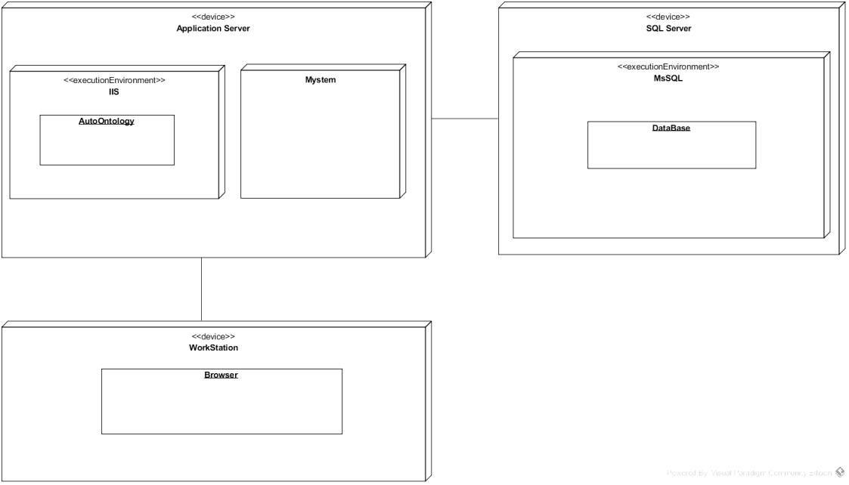
Рис.11 Диаграмма развёртывания

Заключение
В процессе проделанной работы была разработана подсистема фильтрации кандидатов в термины из текстов по анализу временных рядов при помощи нейронной сети.
Для данной подсистемы была использована нейронная сеть глубокого обучения, для которой был составлена обучающая выборка и система распределения результатов по шкале.
В результате выполнения курсового проекта были получены следующие результаты:
- Исследованы и разработаны методы извлечения терминологии на основе лингвостатистических характеристик кандидата;
- Разработан алгоритм обучения и сохранения полученных данных в нейронной сети;
- Разработан алгоритм по автоматическому применению нейронной сети к обрабатываемому тексту.
Разработанные методы отличаются от аналогов, тем что разработаны со спецификой применения к русскому языку и не зависят от порядка слова в предложении. В совокупности с остальными технологиями, применяемых в данном проекте, как, например, применение методов концептуальных падежей и морфологического анализа к семантической обработки текста существенно понижает количество ошибок и повышает точность извлекаемых данных.
Практическая ценность исследования состоит в том, что использование данного инструмента позволит значительно сократить затраты времени на составление и редактирование онтологии, в том числе и за счёт отсутствия в онтологии заведомо несуществующих терминов, и будет полезен во многих областях знаний, таких как компьютерная и корпусная лингвистика, лексикография, библиотечное дело и многие другие.

Список используемых источников:
- Arabshian K., Danielsen P. J., Afroz S. LexOnt: A Semi-Automatic Ontology Creation Tool for Programmable Web //AAAI Spring Symposium: Intelligent Web Services Meet Social Computing. – 2012. – С. 2-8.
- Bengio, Y., & Ducharme, R. (2001). A neural probabilistic language model. NIPS 13.
- Caruana, R. (1997). Multitask Learning. Machine Learning, 28, 41–75.
- Collobert R., Weston J. A unified architecture for natural language processing: Deep neural networks with multitask learning //Proceedings of the 25th international conference on Machine learning. – ACM, 2008. – С. 160-167.
- Faria C., Serra I., Girardi R. A domain-independent process for automatic ontology population from text //Science of Computer Programming. – 2014. – Т. 95. – С. 26-43.
- Jain V., Singh M. Ontology based information retrieval in semantic web: A survey //International Journal of Information Technology and Computer Science (IJITCS). – 2013. – Т. 5. – №. 10. – С. 62.
- Küçük D., Arslan Y. Semi-automatic construction of a domain ontology for wind energy using Wikipedia articles //Renewable Energy. – 2014. – Т. 62. – С. 484-489.
- Lin C. W., Hong T. P. A survey of fuzzy web mining //Wiley Interdisciplinary Reviews: Data Mining and Knowledge Discovery. – 2013. – Т. 3. – №. 3. – С. 190-199.
- McClosky, D., Charniak, E., & Johnson, M. (2006). Effective self-training for parsing. Proceedings of HLT-NAACL 2006.
- Medelyan O. et al. Automatic construction of lexicons, taxonomies, ontologies, and other knowledge structures //Wiley Interdisciplinary Reviews: Data Mining and Knowledge Discovery. – 2013. – Т. 3. – №. 4. – С. 257-279.
- Schank R. C., Wilks Y. The goals of linguistic theory revisited //Lingua. – 1974. – Т. 34. – №. 4. – С. 301-326.
- Yahia N., Mokhtar S. A., Ahmed A. W. Automatic generation of OWL ontology from XML data source //arXiv preprint arXiv:1206.0570. – 2012.
- Алексеев А. А., Добров Б. В., Лукашевич Н. В. Лингвистическая онтология–тезаурус РуТез. – 2013.
- Андреев И. А., Башаев В. А., Клейн В. В. Разработка программного средства для извлечения терминологии из текста на основании морфологических признаков, определяемых программой Mystem //Интегрированные модели и мягкие вычисления в искусственном интеллекте». – М.: Физматлит. – 2013. – С. 1227-1236.
- Андреев И.А., Башаев В.А., Клейн В.В., Мошкин В.С., Ярушкина Н.Г. Семантическая метрика терминологичности на основе онтологии предметной области // Автоматизация процессов управления. – 2014. – № 4 (38). – С. 76 – 84.
- АСТРАХАНЦЕВ Н. А., ФЕДОРЕНКО Д. Г. Автоматическое извлечение новых концептов предметно-специфичных терминов //Труды Института системного программирования РАН. – 2013. – Т. 25.
- Большакова Е. И. и др. Автоматическая обработка текстов на естественном языке и компьютерная лингвистика //Вопросы языкознания. – 2014. – №. 1. – С. 120-145
- Головко В. А., Крощенко А. А. Применение нейронных сетей глубокого доверия для выделения семантически значимых признаков. – 2015.
- Загорулько Ю. А. и др. Подход к построению предметной онтологии для портала знаний по компьютерной лингвистике //Компьютерная лингвистика и интеллектуальные технологии: Труды международной конференции «Диалог. – 2006. – С. 148-151.
- Карин С. А. Построение предметно-ориентированной онтологии в системах обработки пространственных данных //Информационно-управляющие системы. – 2014. – №. 4 (71).
- Клещев А.С., Артемьева И.Л. Математические модели онтологий предметных областей. Часть 1. Существующие подходы к определению понятия «онтология». // Научно-техническая информация, серия 2 «информационные процессы и системы». — М.: ВИНИТИ, 2001. — №2. — С. 20–27.
- Ландэ Д. В., Снарский А. А. Подход к созданию терминологических онтологий //ОнтОлОгия. – 2012. – Т. 64. – С. 83.
- Марченко А. А. Метод автоматического построения онтологических баз знаний. I. Разработка семантико-синтаксической модели естественного языка //Кибернетика и системный анализ. – 2016. – №. 52,№ 1. – С. 23-33.
- Маслова О. В., Макушкина Л. А. Анализ методов генерации онтологических моделей по коллекции текстовых документов //Вестник магистратуры. – 2014. – №. 4-1. – С. 31.
- Мозжерина Е. С. Автоматическое построение онтологии по коллекции текстовых документов //Электронные библиотеки: Перспективные Методы и Технологии, Электронные коллекции–RCDL. – 2011. – С. 293-298.
- Оробинская Е. А. Метод автоматического построения онтологии предметной области на основе анализа лингвистических характеристик текстового корпуса //Материалы научной конференции" Интернет и современное общество". – 2012. – С. 209-212.
- Савченко А. П. Упрощенная методика построения многослойной онтологической модели предметной области //Политематический сетевой электронный научный журнал Кубанского государственного аграрного университета. – 2014. – №. 100.
- Сидорова Е. А. Разработка лингвистического обеспечения информационных систем на основе онтологических моделей знаний //Известия Томского политехнического университета. – 2013. – Т. 322. – №. 5.
- Соловьев В.Д., Добров Б.В., Иванов В.В., Лукашевич Н.В. Онтологии и тезаурусы. Учебное пособие. – Казань, Москва. – 2006.
- Хайкин С. Нейронные сети: полный курс, 2-е издание. – Издательский дом Вильямс, 2008.
- Хала Е. А. Обзор и анализ методологий и методов построения онтологий. – 2015.
- Хорошевский, В.Ф. Пространства знаний в сети Интернет и Semantic Web (Часть 1) / В.Ф. Хорошевский // Искусственный интеллект и принятие решений. - 2008. - № 1. - С.80-97.
- Шелманов А. О. Метод автоматического выделения многословных терминов из текстов научных публикаций //Тринадцатая национальная конференция по искусственному интеллекту с международным участием КИИ-2012 (16-20 октября 2012 г., г. Белгород, Россия): Труды конференции. Т. 1.—Белгород: Изд-во БГТУ, 2012.—377 с.—. – 2012. – С. 268.
- Сервис Auto-Ontology [Электронный ресурс] URL: auto-ontology.ru (Дата обращения: 14.12.2016)

